**Homilie – Hoogfeest Maria Tenhemelopneming 15.08.2015** *Openbaring 11, 19a; 12, 1-6a.10ab / Lucas 1, 39-56*

Het feest van de Tenhemelopneming van Maria is langzaam gegroeid rond de plaats waar Maria zou geleefd hebben en ook gestorven is, vlak bij Getsemane in Jeruzalem. Al heel vroeg werd die plaats met veel eerbied bezocht en groeide er het geloof dat Maria wel moest opgenomen zijn in Gods hemel, waar haar Zoon Jezus haar was voorafgegaan met zijn verrijzenis. Vanaf de vijfde eeuw was het feest van haar tenhemelopneming dan ook gemeengoed geworden in de hele christelijke wereld. Over de omstandigheden van haar sterven is men altijd wat terughoudend geweest. Men was er eerder om bekommerd dat het mysterie van Maria zelf niet te veel werd ontwijd.

Maria is inderdaad omgeven door mysterie: hoe het levende Woord van God in haar schoot werd gevormd, hoe haar verhouding was tot Jezus, hoe ze gestorven is… Op al die dingen kunnen we geen afdoend antwoord geven. Daarom werd er over Maria in een mysterievolle taal gesproken, niet zozeer om geheimzinnig te doen, eerder om het hoopvolle te benadrukken dat voor elke gelovige is weggelegd, juist vanuit het mysterie van Maria.

Er werd vooral de nadruk gelegd op haar diepe betrokkenheid op het mysterie van Gods komen naar de mensen. Haar jawoord aan God is voor heel de mensheid bepalend geworden. Haar ‘ja’ staat tegenover het angstig ‘neen’ van Eva en van ons allemaal die zo aarzelend ingaan op Gods vraag en verlangen om bij ons te zijn, om bij ons vertrouwen te vinden. Het verhaal van Adam en Eva houdt ons een spiegel voor. Wij gaan liefst eigen wegen.

Maar niet iedereen is Eva gevolgd. Het jawoord van Maria was ook het jawoord van Abraham, van Mozes, van Samuel en de profeten. Ook door hun jawoord kon God binnenkomen in de aardse werkelijkheid. Juist voortbouwend op het jawoord van haar voorvaderen heeft ook Maria ja gezegd tegen God. Omwille van haar vertrouwen, haar bereidheid en haar verlangen naar God werd Maria uitgekozen. Uit Maria werd dan ook de Verlosser geboren: zijn jawoord zal nog dieper, nog omvattender zijn, het jawoord van de Zoon aan de Vader.

Maar, zoals de lezing uit het boek Apokaylps (of het boek van de Openbaring) ons in symbolische taal duidelijk maakt: dat jawoord en de vrucht ervan, het goddelijk Kind, worden bedreigd door de neen-krachten en hun vernietigende werkzaamheid. Ze staan voortdurend klaar om het volmondig ‘ja’ van Maria en van haar Zoon, teniet te doen. De woestijn, beeld van nederigheid en verborgenheid, biedt hen bescherming.

Juist dat jawoord van Jezus, bevochten door al die neen-krachten, zal uitmonden in zijn verrijzenis, in eeuwig heil. Dat jawoord aan zijn Vader, dat spoor van liefde dat Jezus op aarde wilde trekken, heeft Hij ten einde toe volgehouden, tegen alle negativiteit in. Het ja van Jezus bleek sterker dan de dood, het werd bron van verrijzenis en eeuwig leven.

En Maria heeft deel aan die toekomst. Haar ja staat zo dicht bij het ja van Jezus, dat het niet anders kan dan dat zij moest delen in het volle leven in Gods hemel. Christus is als eerste het volle leven binnengegaan en zijn moeder kon niet achterblijven. En ook wij mogen leven in de hoop dat dit leven ook voor ons is weggelegd, juist vanuit hun jawoord, vanuit hun liefde.

Sinds zijn dood en verrijzenis is Christus de hogepriester in de hemel die voor ons ten beste spreekt bij de Vader. En naast Hem staat Maria. Zoals ze ook tijdens haar leven naast haar Zoon heeft gestaan. Juist door die verbondenheid met haar Zoon in de liefde en de zorg voor de mensen heeft zij een bijzondere moederrol gekregen. Jezus zegt tot ons allen – het waren zijn woorden op het kruis: *‘Ziedaar uw Moeder.’* En tot haar heeft Hij gezegd: *‘Ziedaar uw zonen en dochters.’*

Maria is daardoor betrokken in het verhaal van onze verlossing. Ze staat zo dicht bij de Heer dat zij een unieke voorspreeksters is geworden. Opgenomen in Gods heerlijkheid staat ze naar de Heer gekeerd als de biddende moeder, biddend voor al haar kinderen, ook voor ons.

[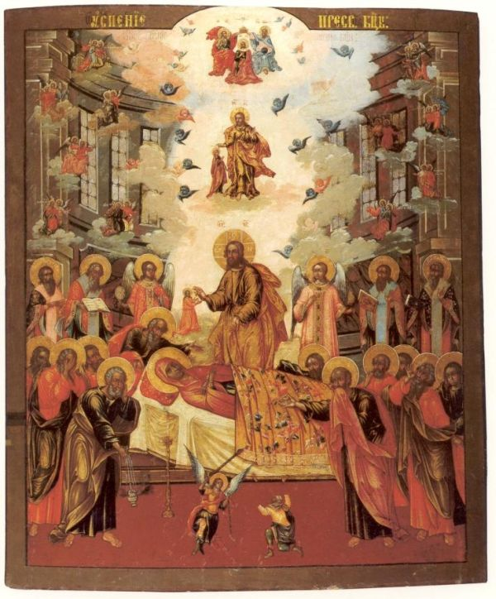](http://www.heiligen.net/heiligen/08/15/08-15-0048-maria-doodhemel_0.php?JPG=4)  
*Sterfbed Maria, Icoon, 1750. Icoon, Staatsmuseum voor Religieuze Geschiedenis, Moskou.*

*Jan Verheyen – Lier.*

*Hoogfeest Maria Tenhemelopneming – 15.8.2015*

*(Inspiratie: o.a. Homiletische suggesties bij de zondagse eucharistieviering, Jg. 45 nr. 5, augustus 2015)*